
分享「感動狗狗聖心關懷之旅」

姓名：王立宇

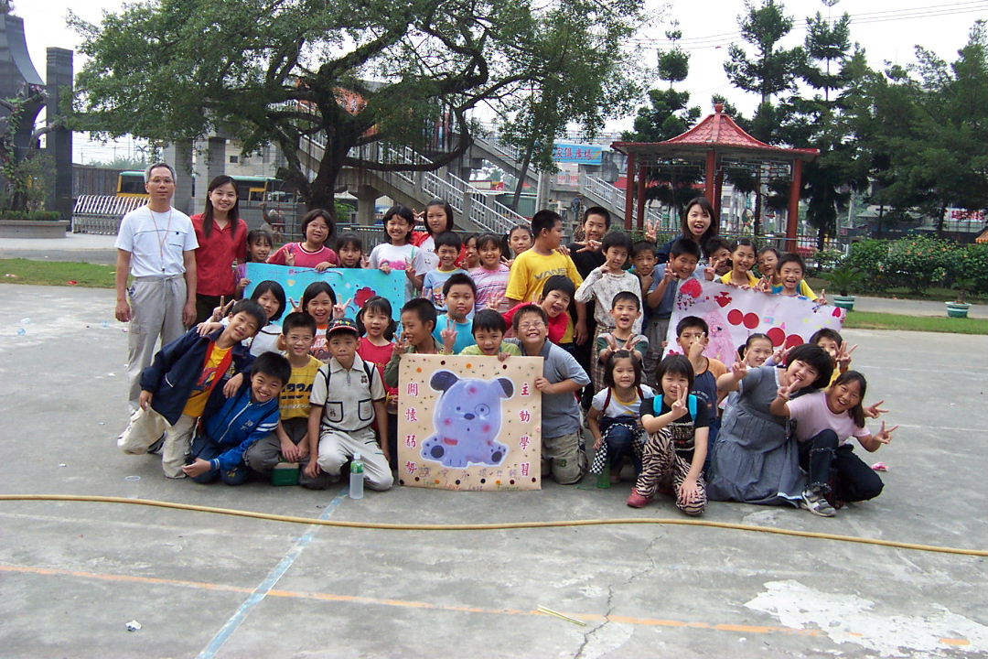
- 第一張令我感動的圖片是：

- 第二張令我感動的圖片是：


--------------------------------------------------------------------
※聽了老師講述「2002/10/26聖心關懷之旅」的故事之後，我想說(問)：
※為什麼殘障ㄉ人還有辦法敲樂器呢？※★

